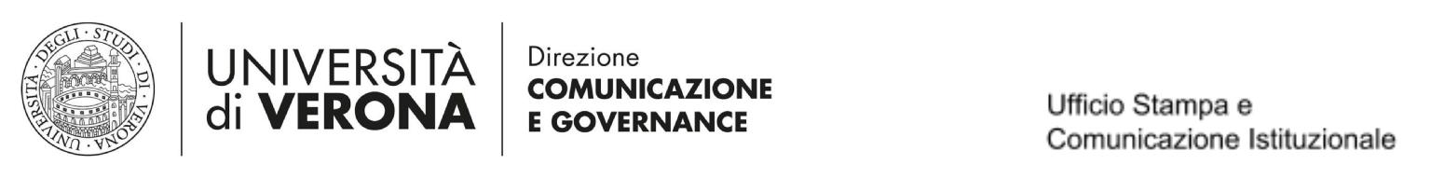

116 a. 2019
Verona, 24 settembre 2019

Comunicato stampa

Venetonight 2019. La notte (magica) della ricerca
Scienze, saperi e pseudoscienze

Venerdì 27 settembre
Piazza dei Signori – Verona

Per la Notte della Ricerca- Venetonight 2019 docenti, ricercatrici e ricercatori dell’università di Verona sul palco insieme a Cristiano Militello, al mago Antonio Casanova e all’Orchestra Frattini.

La magia sarà al centro di quest’edizione della Notte della Ricerca che si terrà venerdì 27 settembre in Piazza dei Signori a Verona, dove ricercatrici e ricercatori dell’università di Verona insieme a volti noti, tra cui Cristiano Militello e il mago Antonio Casanova, famosi per le loro imprese di “smascheramento” a Striscia la Notizia, saliranno sul palco per dare voce alla ricerca.

Una serata a tema magia per dimostrare l’essenza delle scoperte scientifiche che non nascondono nessun trucco, nessun gioco di prestigio, nessun incantesimo, al contrario invece delle pseudoscienze che con fake news, cure miracolose, rivelazioni di complotti e minacce inesistenti stanno andando a minare le basi della società fondata sulla conoscenza.

Chi fa del sapere scientifico la propria professione, come i docenti universitari, ha il dovere morale di svelare gli inganni e le apparenti verità su cui si basano questi approcci. I ricercatori oggi non solo devono illustrare alla gente cosa sia la scienza ma anche rivelare tutto ciò che scienza non è – ciò che pseudoscientifico – che è apparente e ingannevole e che sta provocando danni alla società.
Durante la serata in piazza dei Signori la ricerca scientifica verrà raccontata attraverso musica, spettacolo, talk show e un’area stand dove potrete “toccare” dal vivo i “segreti della ricerca” e una area demo e talk dove incontrare e ascoltare i ricercatori. A partire dalle 17 e per tutta la serata, Piazza dei Signori verrà animata da un’area stand e talk con esperimenti, speech, workshop e la possibilità di soddisfare le più disparate curiosità e scoprire dal vivo cosa succede nei laboratori e nelle aule dell’università, insieme alle ricercatrici e ricercatori dell’ateneo.
Dalle ore 19.30 l’aperitivo in musica con le sonorità soul e R&B della cantautrice di origini italo-nigeriane Anna Bassy in duo con il chitarrista veronese Pietro Girardi.
Alle 21, sul palco principale di Piazza dei Signori, andrà in scena il grande spettacolo della Notte (magica) della Ricerca. Durante lo show, sotto la conduzione di un volto noto della televisione italiana Cristiano Militello e di una live band effervescente come l’Orchestra Frattini, professori e ricercatori porteranno sul palco della Veneto Night talk originali che vi sapranno sorprendere.
A interpretare il tema della serata, per una chiusura emozionante, sul palco della Notte della Ricerca salirà il mago Antonio Casanova pronto a incantare il pubblico con un vero spettacolo di illusioni e giochi di magia. Noto al pubblico televisivo grazie alla rubrica sul programma Striscia la Notizia, in onda su Canale 5, nel ruolo di inviato magico capace di ricreare con le arti illusionistiche i paradossi della società moderna, Antonio Casanova ha frequentato l’ambiente degli inventori e dei costruttori americani di grandi illusioni come David Copperfield. Oltre a partecipare a numerosi spettacoli di illusionismo è magia, il mago Casanova ha pubblicato libri per ragazzi e lavorato alla scrittura di spettacoli teatrali, sempre legati al tema.

L’evento è organizzato dall’università di Verona in collaborazione con Studioventisette con il patrocinio di Comune di Verona e Regione Veneto e con il sostegno di GSK Italia, ESU di Verona, Consorzio di Bacino Verona Due del Quadrilatero, Agsm e AMT Spa.

Ufficio Stampa e Comunicazione istituzionale
Direzione Comunicazione e Governance
Telefono: 045.8028015 - 8717
M. 335 1593262
Email: ufficio.stampa@ateneo.univr.it

